Муниципальное бюджетное дошкольное образовательное учреждение Цагатуйский детский сад «Ургы»

**Исследовательский проект**

**«Для чего в буузе дырочка»**

**«Сколько защипов?»**

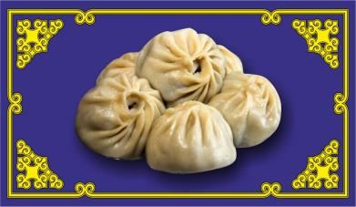

**Введение**

**Краткая аннотация проекта.**

Данный проект - это организация работы по ознакомлению детей с историей происхождения национального блюда буузы.

Эта работа осуществлялась через экспериментально-исследовательскую, интеграционную деятельность в процессе разных форм работы, направленную на расширение потенциала творческих и интеллектуальных способностей детей посредством активации детской жизнедеятельности.

Проект экспериментально-исследовательский, рассчитан сроком на одну неделю для детей старшей группы и родителей, включая в себя несколько этапов.

**Актуальность.**

Если немного окунуться в историю бурятского народа и их национальной кухни, то про бурятские буузы можно сказать следующее: они хранят в себе мудрость бурятского народа. По своей форме бурятские буузы очень похожи на юрту. И это не напрасно! Устройство юрты и поз похожи тем, что в круглом жилище находился очаг, а дым выходил из отверстия проделанном в крыше.

Все дети с удовольствием едят буузы, но не знают историю национального блюда. Правила его приготовления.

Поэтому мы, взрослые, должны помочь детям раскрыть все секреты приготовления национального блюда, приобщать детей к культуре родного края.

Мы с детьми решили провести небольшой эксперимент, чтоб выяснить: «Для чего в буузе «дырочка»?»

**Цель**: обогатить знания детей о национальном блюде –буузе, узнать историю блюда.

**Задачи:** Расширять кругозор детей о национальных блюдах, истории родного края.

Формировать у детей исследовательские навыки (поиск информации в различных источниках).

Развивать познавательный интерес к исследовательской деятельности, желание познать новое.

Развивать умение работать в коллективе, желание делиться информацией, участвовать в совместной опытно-экспериментальной деятельности.

Привлечь родителей в работу проекта.

**Гипотеза.**

Без «дырочки» бууза - это не бууза!

В основе проекта лежит исследовательский метод обучения. Это метод, в ходе которого дети учатся проводить самостоятельные исследования, учатся собирать доступную информацию об объекте исследования, фиксировать её, расширяют свой кругозор. У детей развиваются творческие способности и умение высказывать свои определения, развиваются мышление и речь.

Главная особенность исследовательского обучения – активация образовательной деятельности детей, придав ей исследовательский, экспериментальный характер, и таким образом передать ребёнку инициативу в организации своей познавательной деятельности.

**Методы исследования:**

- наблюдение;

- поисковая работа (из различных источников информации);

- экспериментирование.

Проект проводился в несколько этапов.

**Подготовительный этап (1 неделя).**

**Задачи:**

- создание развивающей среды;

- разработка занятий и плана мероприятий по теме проекта;

- подбор методической и художественной литературы по теме;

- участие в фестивале, изготовление костюмов.

**II. Практический этап (1 неделя)**

**Задачи:**

- расширить знания детей об истории возникновения национального блюда;

- развивать познавательный интерес и исследовательские навыки;

- способствовать умению работать в коллективе взрослых и сверстников.

1. Совместно с детьми был проведён цикл мероприятий, посвящённый национальным блюдам, истории блюда, культуре бурят (наблюдение, рассматривание, беседа, игровые задания и т.д.).

Торжественный обед в связи с празднованием национального праздника «Сагаалган» в меню «Буузы»

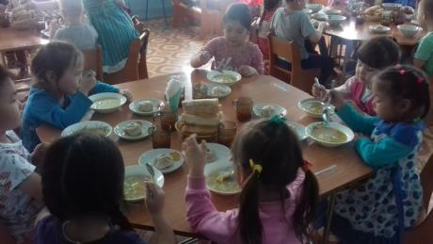

2. В продуктивной деятельности дети рисовали на тему «Юрта», конструировали из бумаги, пластилина, ватных палочек. Юрты были плоскостными, объёмными. Еще из соленого теста лепили буузы. В продуктивной деятельности дети в домашних условиях лепили буузы на торжественный домашний ужин, с связи празднования Сагаалгана.

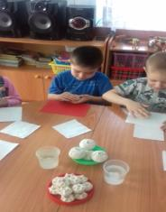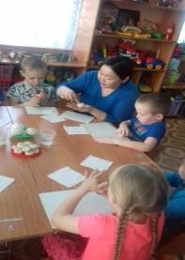

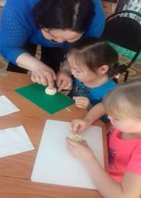

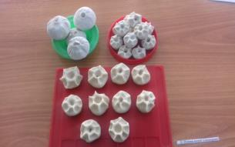

3. В речевом направлении была проделана работа по составлению рассказов о национальном блюде. Вместе с детьми изучили историю приготовления бууз, изучили сходство и различие буузы и юрты.

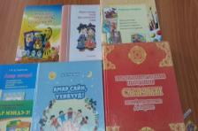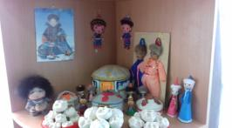

4. Задание на дом (изготовление домашних бууз). Принести в детский сад по одной буузе в замороженном виде. Когда дети принесли буузы, выставили на большой поднос и детально рассмотрели. На всех, кроме одной дети обратили внимание, что не было дырочки. А дырочка в буузе дает выход пара, сохранение мясного бульона, сочности.

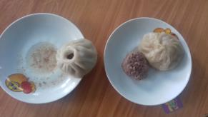

5. Задание на дом. В домашних условиях сварить буузы с дырочкой и закрытые без дырочки. Вместе с родителями сравнить вкусовые качества и внешний вид.

6. Приношу готовые буузы с дырочкой и без дырочки. И уношу на кухню варить. Приношу готовые буузы и разрезаю на глазах у детей буузы. Из одних вытекает сок, в которых дырочкой – это настоящие бурятские буузы, а другие буузы, которые без дырочки порвались и вытек сок. Получились суховатые и без сока.

Вывод: Чтобы буузы были вкусными, сочными, мягкими и настоящими надо сверху делать небольшое отверстие.

Детям было дано домашнее задание: приготовить буузы с родителями В группе дети обменялись своими впечатлениями. Таким образом, мы выяснили, что бууза в каждом доме готовится по своему. После мы провели с детьми эксперимент, в ходе которого пришли к выводу: Бууза без дырочки лопается, потому что пару некуда деваться и мясной сок вытекает. «Что бууза без дырочки – это не бууза»

**III. Заключительный этап.**

**Задачи:**

- обобщить знания детей по данной теме;

В результате работы над проектом дети расширили свои знания о культуре бурят, об истории возникновения национального блюда, самостоятельно приготовили буузы. Дети приобрели умения и навыки исследовательской деятельности: искать и собирать информацию, анализировать, систематизировать и делать выводы, появились навыки взаимовыручки, поддержки и тесного общения со взрослыми и сверстниками. Повысился интерес к познанию окружающего мира. Всё это способствовало саморазвитию личности каждого ребёнка, воспитанию в нём целеустремлённости и самоуважения.

Новизна проекта заключается в необычности тематики, актуальности темы и в использовании поисково-исследовательского метода в ходе реализации проекта.

Практическая значимость проекта заключается в его разработке и внедрении в образовательный процесс в ДОУ.

Итак, мы пришли к выводу, что внедрение исследовательских методов в образовательный процесс детского сада – это на сегодняшний день один из основных путей познания, наиболее полно соответствующий природе ребёнка и современным задачам его развития.

Отдавая предпочтение проектному методу обучения, я, таким образом, создаю условия для самореализации детей. Для меня проектная деятельность – это своего рода специфическая форма творчества, эффективное средство профессионально-личностного развития и моих творческих проявлений.

**История происхождения бурятского блюда «Буузы»**

**Многие люди очень любят бурятское блюдо «Буузы». А кто – нибудь из вас задумался, откуда они появились? Кто их придумал? И для чего дырочка в буузе?**

Случилось это почти четыреста лет тому назад, во времена распространения буддизма на монгольской земле. Глава тибетских лам пригласил в гости монголов, а к их приезду приказал приготовить буузы — «мясо, завернутое в тесто». Шарики из рубленого мяса с салом оборачивали тестом, оставляя небольшое отверстие. По хитрой задумке главы, это блюдо должно было символизировать повиновение и поклонение монгольских племен — буддизму.

Потому и 33 защипов было, и отверстие наверху, которое означало «отсутствие головы». Монгольские гости прибыли и приняли угощение, хоть и разгадали его тайный, коварный смысл. Однако протестовать никто не стал. Напротив, после визита к ламам на земле кочевников был отдан приказ готовить буузы именно в том самом виде, в котором их готовили тибетские монахи. Для приготовления фарша использовали мясо пяти животных: верблюда, барана, козла, коня и коровы. В фарш также добавляли сало, дикий лук и чеснок.

Первоначально это была пища лам, и варили буузы не на пару, а жарили на специально приготовленном масле. В таком виде блюдо могло долго храниться и не портиться, поэтому  монахи брали его с собой во время своих путешествий.

Буузы — это древнее общемонгольское блюдо, которое обычно готовилось по большим праздникам или к приезду знатного гостя. Происхождение бууз уходит далеко в историю и окутано легендами. Далекие предки бурят были выходцами из монгольских племен. Поэтому буряты считают буузы своим национальным блюдом.

Бууза воплощает мудрость бурятского народа. Когда далёкие предки выдумали буузу, за основу они брали устройство юрты. В круглом по форме жилище в середине располагался очаг, дым выходил из отверстия в крыше. Несмотря на кажущуюся простоту, юрта устроена очень хитро: зимой в ней тепло, а в жару прохладно. Причина тому — хороший воздухообмен. Похожий процесс происходит и при варке бууз. Верхушку бууз образуют защипы, разбегающиеся по кругу и образующие небольшое отверстие. Опытность хозяйки гости определяли по количеству защипов. Считалось, что чем их больше, тем лучше владеет женщина кулинарным искусством.

 Всё, как известно, меняется с течением времени. Некоторые изменения претерпела и современная бууза. Сейчас, когда многие обеспокоены здоровым питанием, в буузу добавляется гораздо меньше жира. И отверстие у современной буузы, конечно, и не бывает. Но сохранить традиции приготовления и неповторимый вкус самой настоящей буузы её современные изготовители всё же стараются.

 ВБурятии проводятся мероприятия (различные конкурсы  и т.д.), посвящённые этому блюду, где не только лепят и едят буузы, но и приобщают население к культуре народа.

1. Это блюдо готовится из экологически чистых продуктов, поэтому оно полезное.
2. Бууза воплощает мудрость древнего народа.
3. Буузы - гастрономический бренд Бурятии.
4. Буузы воспевают даже в стихах и песнях.

**«Буузы»**

Кто буузы не ел, тот не знает тогда:

Что буузы - вкуснейшая в мире еда!

Лучше супов, и котлеток, и гречки,

Лучше борща, что готовился в печке,

Лучше тортов, пирогов и омлета,

Лучше всех в мире деликатесов!

Буузы не только бурятское блюдо-

Все его любят и рады, как чуду!

Буузы давно уж не просто еда -

Дружбы народной пример навсегда!

**Символика**

Буузы своим видом напоминают юрту. Такая же круглая форма, такое же отверстие на крыше. Есть даже определенный ритуал их поедания.

Сперва необходимо откусить буузу у донышка и «открыть дверь», вдохнуть тепло «очага» (жар внутреннего пара), а потом, выпив горячий внутренний бульон, съесть все остальное.